Инструмент 4 для осуществления оперативной оценки рынков: составление карты рынков

Карты рынков используются на этапах 1 и 2 оперативной оценки рынков. Процесс составления таких карт может быть организован по-разному. Общим требованием ко всем картам является то, что они должны быть просты для восприятия и толкования. Помимо этого, при проведении оперативной оценки рынков необходимо уделять приоритетное внимание тем аспектам, которые важны для рыночной системы и играют важную роль для анализа последствий ЧС и потенциальных операций реагирования.

Ниже речь пойдет о двух типах карт рынков: *Картах производства и рыночных потоков* и *Картах рыночных систем*.

## A. карта производства и рыночных потоков

Составление такой карты – полезный инструменты для отображения товарных потоков. Он описывает географические потоки и пункты обмена товаров (рыночные площадки) на всем пути из того региона, в котором они производятся, в регион, где они потребляются, то есть в целевой регион.

Наиболее простым способом составления такой карты является отображение потоков товаров на официальной географической карте целевого региона. На карте отображается передвижение товаров из тех областей, где имеются излишки товаров, в те области, где наблюдается их дефицит. При этом, указываются все промежуточные рыночные площадки. При наличии достаточного объема информации, карту можно также использовать для иллюстрации местных или региональных различий в объемах товаров и ценах.[1]

Торговые потоки разных объемов могут изображаться стрелками разной толщины, в то время как рыночные площадки – точками разного размера. На Рисунке 1 изображена карта производства и рыночных потоков, подготовленная организацией FEWS NET для товарных потоков маиса в Буркина Фасо.[2]

### Рисунок 1: Карта производства и торговых потоков FEWS NET

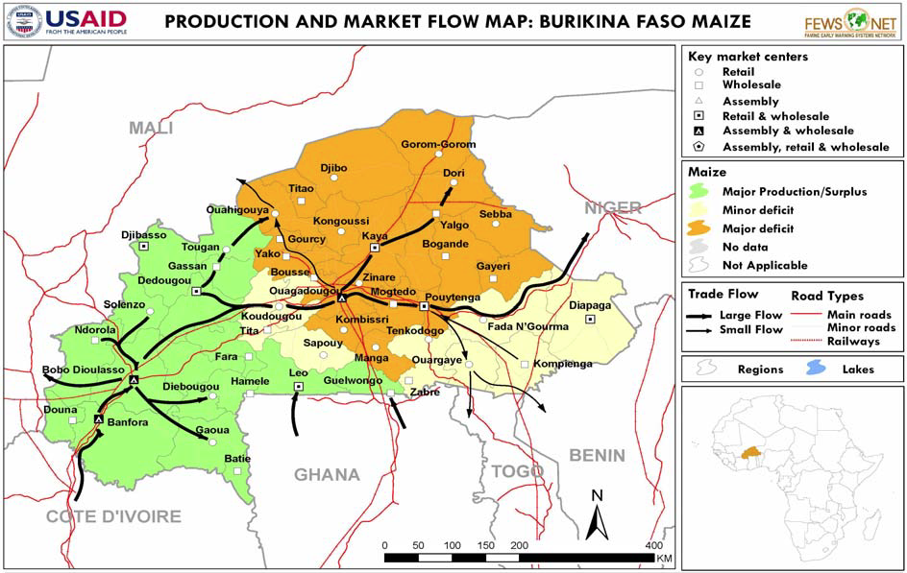

При составлении карты в рамках проведения оперативного анализа рынков можно наносить на нее и иные важные аспекты. Тем не менее, необходимо дополнять все новые значки подробными описаниями, чтобы не запутаться в обозначениях и продуктивно обсудить с коллегами итоги своей работы по возвращении в офис.

По мере готовности предварительного варианта карты, на котором отображены все аспекты, касающиеся последствий ЧС и функционирования рынков, специалисты по оценке должны подготовить окончательный вариант. На нем должны отображаться лишь наиболее важные аспекты, поскольку перегруженные информацией карты контрпродуктивны и могут зачастую ввести в заблуждение.

В таблице ниже даны примеры нескольких аспектов, которые могут иметь важное значение при составлении карты производства и рыночных потоков для иллюстрации последствий недавней ЧС.

### Таблица 1: Аспекты, которые могут быть отображены на карте производства и рыночных потоков

|  |
| --- |
| **Роль рынка:** например, розничные рыночные площадки; оптовые рыночные площадки; сборные рыночные площадки.  **Основные типы игроков на рынке**: например, розничные продавцы; оптовые продавцы; скупщики; производители.  **Типы рынков, с точки зрения географического положения**: например, местные рыночные площадки; региональные рыночные площадки; национальные рыночные площадки; межнациональные рыночные площадки.  **Масштаб рынка (торговый объем)**: например, мелкие; средние; крупные (возможно, с оценкой торговых объемов).  **Препятствия к осуществлению торговли**: потенциальные препятствия могут обозначаться символами, которые необходимо пояснить в описании (например, перекрытия дорог, пункты сбора дорожных пошлин, и т.д.).  **Функциональные возможности после ЧС**: рыночная площадка не функционирует, частично функционирует, функционирует.  **Расстояния & время в пути**: можно отметить расстояния и время в пути, затрачиваемое на то, чтобы добраться от одной рыночной площадки до другой.  **Доступные транспортные средства**: Можно обозначить доступные транспортные средства. |

Карты производства и рыночных потоков рассказывают о том, как различные рыночные площадки обеспечены товарами первой необходимости, в которых нуждаются пострадавшие группы населения. Их также можно использовать для обозначения нарушений в движении товарных потоков, связанных с ЧС. При проведении оперативной оценки рынков необходимо составить такие карты для всех типов товаров, в отношении которых проводится оценка, поскольку это позволит сосредоточить дискуссию вокруг рыночных площадок и торговых потоков. При осуществлении разных этапов оперативной оценки рынков необходимо обновлять составленные карты, поскольку любая новая информация должна тут же приниматься в расчет.

## B. КАРТЫ РЫНОЧНЫХ СИСТЕМ

Рыночные системы могут быть графически представлены тремя линейными компонентами: рыночными цепочками, вспомогательной инфраструктурой и услугами, и внешней средой. Составление карты рыночных систем осуществляется в два этапа: На первом этапе составляется карта функционирования рыночной системы в “нормальное время”. Например, в случае ЧС, следует начинать с составления карты, отображающей, как рыночная система работала до ЧС. Такие карты называются картами исходной ситуации.

***Рыночная цепочка*** – основополагающая характеристика любой *Карты рыночной системы.* Это “цепочка” рыночных игроков, которые обмениваются товарами, покупают или продают их, “перемещая” товары, таким образом, от производителя к конечному покупателю.

Рыночная цепочка показывает, какие игроки являются участниками рыночной системы и каковы взаимоотношения между ними. При осуществлении оперативной оценки рынков можно выявить рыночную цепочку для всех видов товаров, ответив на следующие вопросы:

* Какие рыночные игроки присутствуют на рынке товаров, и какие функции они выполняют?
* Сколько игроков каждого типа присутствует на рынке?
* Как движутся товары по рыночной цепочке?
* Насколько велик товарооборот между разными типами рыночных игроков?
* Как меняется рыночная цена на протяжении всей стоимостной цепочки?

***Вспомогательная инфраструктура и услуги –*** это вторая характеристика Карты рыночной системы. Нанесение на карту важнейших объектов инфраструктуры и сферы услуг и соединение их с теми рыночными игроками, которые их используют, олицетворяет собой основополагающую роль этих объектов в деле поддержки эффективности и доступности рыночной системы.

***Внешняя среда*** – это третья характеристика Карты рыночной системы. Указание норм, правил, требований, проблем и тенденций, которые имеют большое влияние на рыночную систему, в которой действуют рыночные игроки, отображает структуру рынка.

На втором этапе составления карты рыночных систем следует указать последствия ЧС для рыночной системы – например, как ЧС повлияла на разных рыночных игроков и обмен товарами между ними; как она повлияла на инфраструктуру и услуги, от которых зависят рыночные игроки; и как она повлияла на структуру рыночной системы. Для изображения рыночных игроков, различных компонентов и взаимосвязей между ними, которые были частично или полностью нарушены, можно использовать разные значки и символы. Степень, в которой возникшие нарушения влияют на функционирование рыночной системы, можно иллюстрировать, отмечая изменения у целого ряда игроков. Важно, чтобы используемые символы подкреплялись четким объяснением и использовались последовательно. Полученную карту можно назвать картой ситуации после ЧС.

На Рисунке *2* изображена карта исходной ситуации для рыночной системы, а на Рисунке 3 – карта воображаемой ситуации после ЧС. Две эти карты позволят специалистам по оценке проиллюстрировать последствия ЧС для рыночных систем путем сравнения ситуации до и после ЧС.

### Рисунок 2: Рыночная система в ‘нормальное время’ (карта исходной ситуации)



### Рисунок 3: Рыночная система после ЧС



При проведении оценки следует разработать предварительную Карту рыночных систем на этапе 1. Это поможет понять, с какими рыночными игроками, и с какими основными информаторами необходимо встретиться и побеседовать подробнее. Карты будут также полезны при проведении интервью.

Следует еще раз напомнить, что по мере появления новой информации карты необходимо обновлять на протяжении всего периода осуществления оценки.

1. Более подробную информацию о составлении Карты производства и торговых потоков см. FEWS NET (2009).
2. Примеры следует в конечном итоге заменить на примеры из практики КК/КП.